«ПРЕДЛАГАЕМ ВАМ ПОИГРАТЬ ВМЕСТЕ С РЕБЕНКОМ ДОМА.
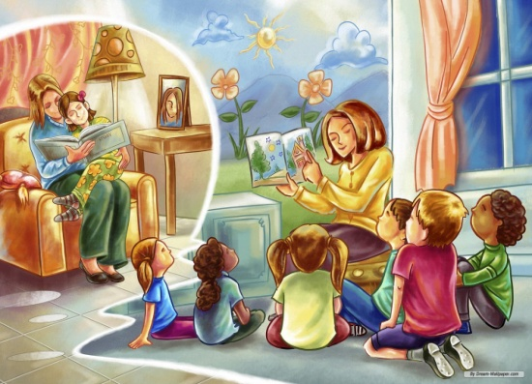
Ребёнок очень рад минутам, подаренным ему родителями в игре. Общение в игре не бывает бесплодно для малыша. Чем больше выпадает дорогих минут в обществе близких ему людей, тем больше взаимоотношения, общих интересов, любви между ними в дальнейшем.
Игрой можно увлечь, заставить играть нельзя!
Природа игры такова, что при отсутствии абсолютной добровольности, она перестает быть игрой.
- Не объясняйте ребенку, как надо играть, а играйте вместе с ним, принимая позицию партнера, а не учителя.
- Не забывайте о своевременном переходе ребенка к более сложным способам игры, используя для этого ее особые формы и развертывая соответствующим образом ее сюжет.
- Не упускайте из виду, что ребенок должен научиться согласовывать игровые действия с партнерами-сверстниками, поэтому не стремитесь все время угадывать направление его мысли. Партнеры по игре должны пояснять смысл игровых действий друг другу. Делайте это сами и стимулируйте к этому ребёнка.

Доставьте радость своему ребенку и себе заодно - поиграйте вместе.
Не знаете, во что? Посмотрите ниже, предлагаемые игры не просто интересные, но и полезные.
- Солнце. Нарисовать на бумаге большой желтый круг. Затем поочередно (один штрих делает ребенок, следующий - мама или папа и т.д.) пририсовать к солнцу как можно больше лучей.

- Змея. Нарисовать большую змею. Теперь нужно разрисовать змеиную кожу, поочередно нанося разноцветными фломастерами узор из звездочек, точек, волнистых и зигзагообразных линий и т.д.

- Вылепить ежика. В парке или лесу насобирать коротких тонких палочек. Сделать из пластилина короткую толстую колбаску и воткнуть в нее собранные палочки: получится ежик.

- Тренировка памяти. На подносе укладываются 3 различных небольших предметов, например игрушечный автомобиль, конфетка, ложка. В течение короткого времени ребенок запоминает, что лежит, потом поднос чем-нибудь накрывают. Что под покрывалом? Затем поменяться ролями.

- Ветеринарная больница. Мягкие игрушки укладываем в постель и лечим: перевязываем, даем лекарства, измеряем температуру, ставим компрессы и т.д.

Воспитатель 1 младшей группы: Парфенова Л.А.

